ساخت پادکست با انکر (Anchor)

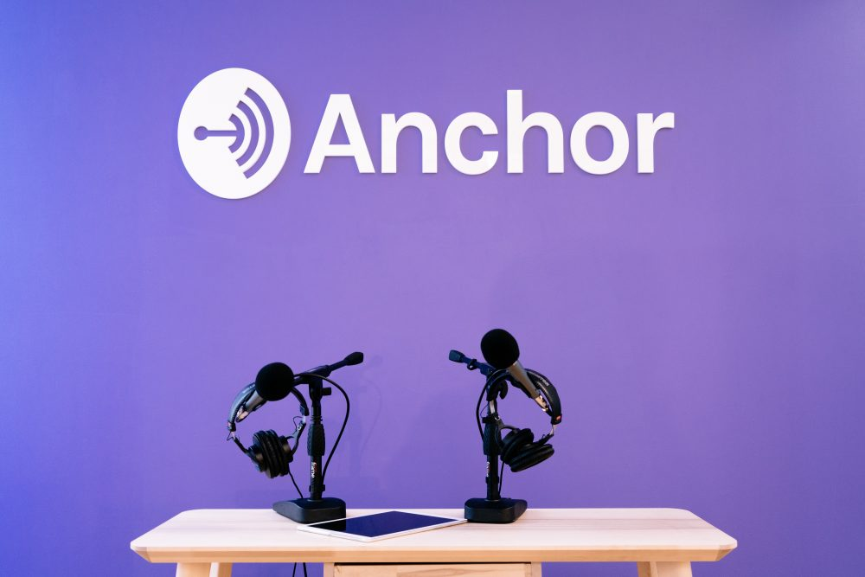

بررسی سرویس میزبانی پادکست Anchor
اگر برای اولین بار می‌خواهید پادکست منتشر کنید، احتمالا رایگان بودن یک سرویس نکته جذابی خواهد بود، در بین سرویس‌های میزبانی، بسیاری از سرویس‌ها علاوه بر پلن‌های پولی، پلن‌های رایگانی هم پیش‌بینی کرده‌اند، البته معمولا در استفاده از این سرویس‌ها پس از مدتی نیاز به تغییر از پلن رایگان به یکی از پلن‌های پولی احساس می‌شود، اما در این بین سرویس‌هایی وجود دارند که به صورت کلی رایگان هستند، یکی از این سرویس‌های میزبان، انکر است که علاوه بر رایگان بودن ساختار و فرآیندی بسیار ساده دارد، به همین دو دلیل به انتخاب اول بسیاری از پادکست‌های نو‌پا تبدیل شده‌است، فرآیند ساخت پادکست در انکر می‌تواند بسیار ساده و خلاصه انجام شود، شما می‌توانید با گوشی خود یک اپیزود را در اپلیکیشن انکر ضبط کنید، اندکی آن را ویرایش کنید و بلافاصله منتشر کنید.
برای بررسی بیشتر این سرویس یک حساب کاربری در انکر ایجاد کردیم، ساخت اکانت در انکر بسیار ساده است، برای عضویت شما به یک ایمیل نیاز دارید همچنین امکان ورود با حساب کاربری توئیتر، فیسبوک و گوگل هم وجود دارد.
پس از ساخت حساب کاربری می‌توانیم لوگو، نام پادکست و توضیحات آن را ثبت کنیم و در ادامه با پیغام زیر مواجه می‌شویم.
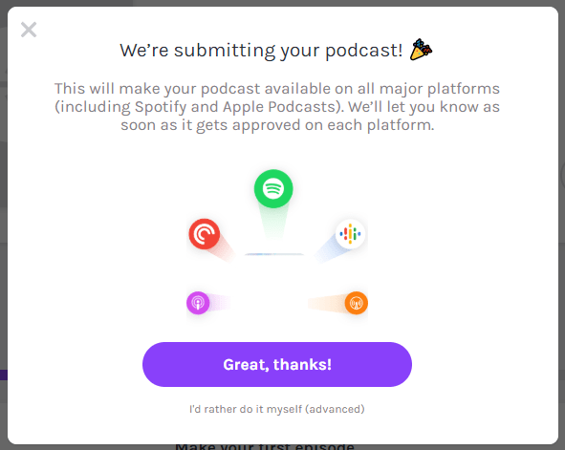
در صورتی که تمایل دارید انکر بصورت خودکار پادکست شما را در پلتفرم‌های معروف ثبت کند می‌توانید با این پیام موافقت کنید، اما توجه کنید که در این حالت انکر پادکست شما را با حساب کاربری خودش در itunes و Stitcher منتشر خواهد کرد.

ساختار وبسایت انکر
در وبسایت انکر امکانات اولیه‌ای برای مدیریت و انتشار فایل‌های نهایی شده‌ وجود دارد.
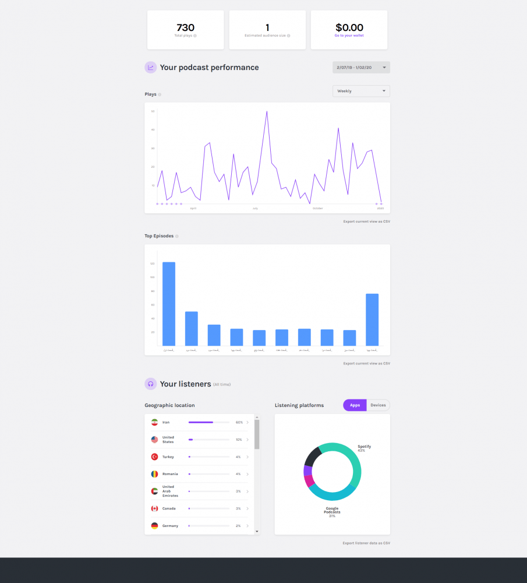
در صفحه داشبورد آمار مختصری از اپیزودها و مجموع دفعات شنیده‌شدن آن‌ها قابل مشاهده است، هرچند این آمار در مقایسه با دیگر سرویس‌ها بسیار ساده و مختصر هستند و بسیاری از جزئیات وجود ندارد.

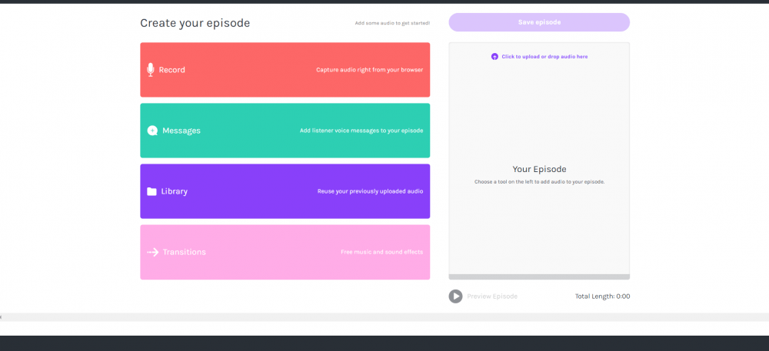< >
در قسمت ساخت اپیزود جدید می‌توانید فایل‌های صوتی یک اپیزود را آپلود کنید و آن‌ها را پشت سر هم قرار دهید و در صورت نیاز در بین آن‌ها از قطعاتی که قبلا آپلود کرده‌اید استفاده کنید.
در مجموع در وبسایت امکانات پیشرفته‎ای برای ویرایش فایل های صوتی و یا مشاهده آمار و اطلاعات به چشم نمی‌خورد.

ساختار اپلیکیشن موبایل
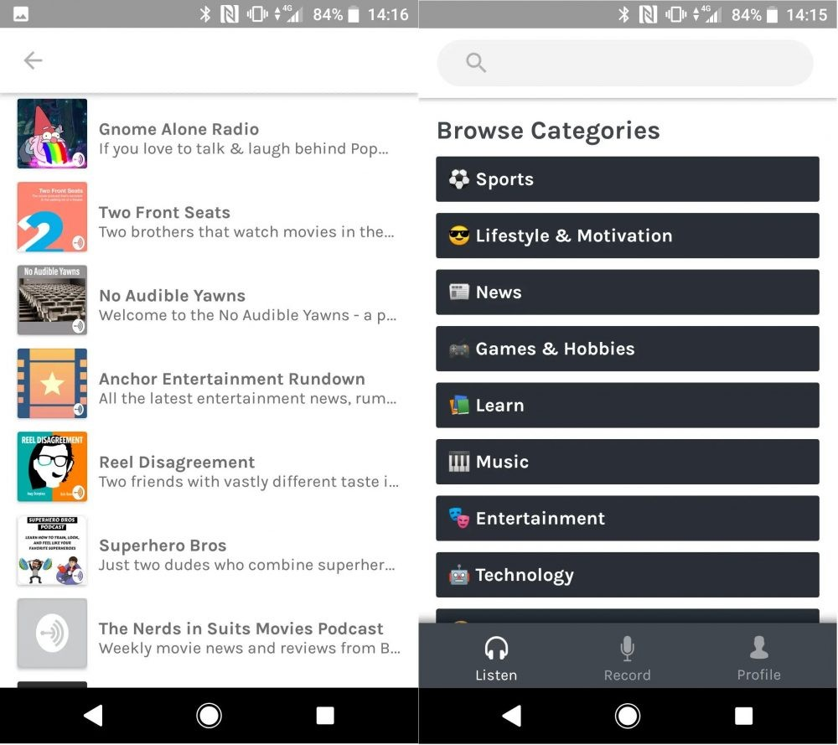 در نگاه اول اپلیکیشن انکر ظاهری ساده و روان دارد، در صفحه اصلی علاوه بر امکان گوش دادن به پادکست‌های دیگر که با انکر ساخته شده‌اند دو گزینه برای ویرایش پروفایل و ضبط یک اپیزود جدید وجود دارد.

ضبط اپیزود در اپلیکیشن انکر
بزرگترین مزیت انکر سادگی ضبط اپیزود در آن است. در اپلیکیشن انکر فقط کافی است با لمس دکمه قرمز شروع به ضبط یک قطعه جدید کنید و سپس آن را بازبینی کنید، اگر خوشتان نیامد می‌تواند دوباره آن را ضبط کنید. متاسفانه امکان حذف قسمتی از یک ترک وجود ندارد و اگردر ضبط یک قطعه اشکالی وجود داشت باید کل آن قطعه رامجدد ضبط کنید.
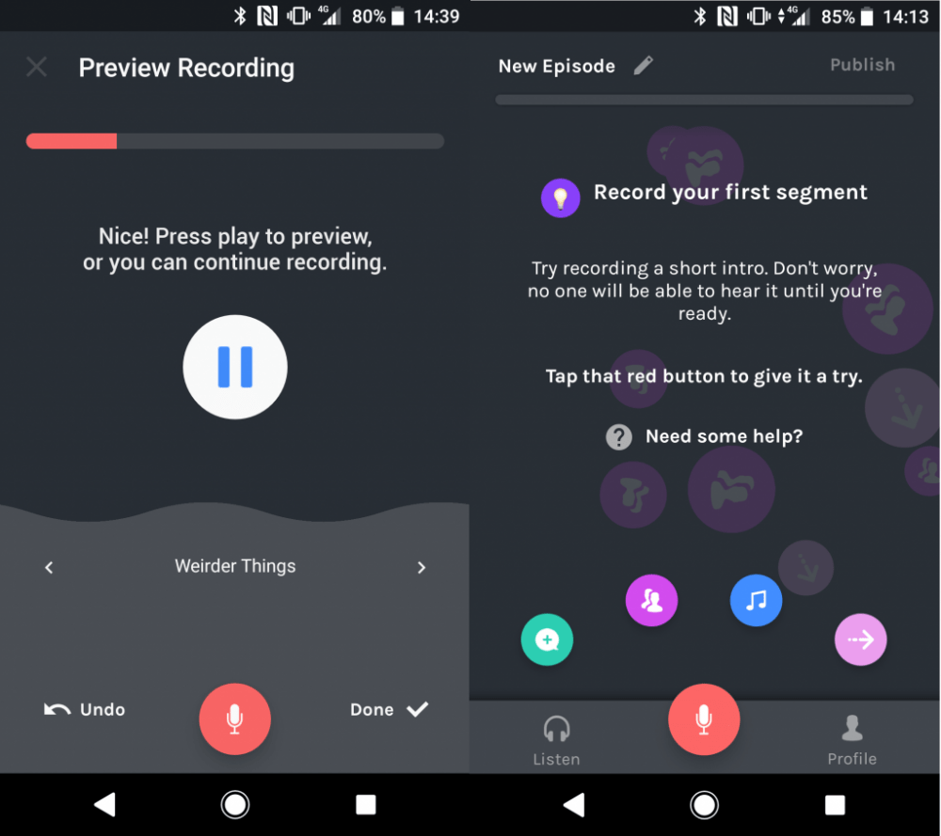
یکی از امکانات کاربردی این بخش امکان افزودن زیر صدا به قطعه ضبط شده و افزودن قطعات صوتی از بانک قطعات آماده به عنوان ترک میانی بین دو قطعه ضبط شده است. هرچند بعضی از این قطعات صدای بسیار بلندی دارند و عملا غیر قابل استفاده هستند ولی این امکانات اولیه کمک می‌کنند بدون استفاده از هیچ نرم افزار ویرایش جانبی یک پادکست ساخته شود.

ضبط با دیگران در انکر
یکی از امکانات اپلیکیشن ضبط اپیزود به صورت گروهی به نام ‘Record With Friends’ است که به کاربر امکان می‌دهد مستقیما یک تماس تلفنی را در پادکست ذخیره کند. البته مهمان شما هم باید اپلیکیشن انکر را در گوشی خود نصب کرده باشد. متاسفانه چون در اپلیکیشن امکان برش قطعات صوتی وجود ندارد زمان انتظار برای پاسخ دادن به تماس و هر نوع احوال‌پرسی و خداحافظی ابتدا و انتهای مکالمه هم قسمتی از پادکست می‌شود که زیاد خوش‌آیند نیست.
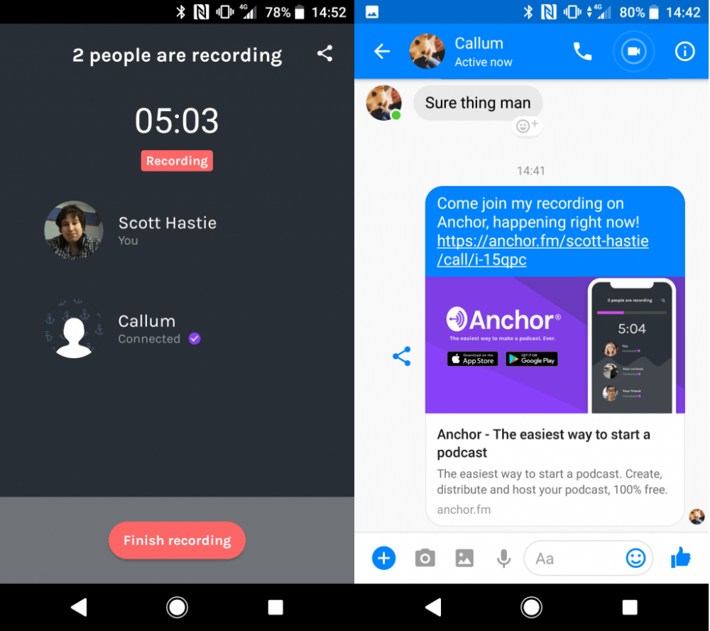
در مجموع بزرگترین کمبود در امکانات ویرایش صدا عدم امکان برش قطعات است. اگر این اشکال را ندیده بگیریم سایر امکانات می‌تواند برای افراد تازه کار مفید باشد. ولی اگر می‌خواهید اپیزود‌هایی با کیفیت منتشر کنید همچنان نیاز دارید تمام کار ضبط و ویرایش اپیزود را خارج از اپلیکیشن انجام دهید.
برای انتشار هر اپیزود هم می‌توانید زمان دلخواه خود را تنظیم کنید تا اپیزود شما در همان زمان منتشر شود.
فید پادکست انکر برای ثبت در دیگر اپلیکیشن‌های پادگیر در دسترس شما قرار دارد، ضمنا اگر با انتشار اتوماتیک موافقت کرده باشید انکر به‌صورت خودکار فید پادکست شما را در بسیاری از پر‌مخاطب‌ترین اپلیکیشن‌های پادگیر منتشر می‌کند، هر چند تجربه استفاده از انکر نشان داده انکر در انتشار فید در itunes با مشکلاتی همراه است و این مشکلات در مورد پادکست‌های فارسی بیشتر مشاهده شده.
در نهایت نکته مهم در استفاده از پادکست توجه به فید پادکست شماست، شاید اگر به تازگی شروع به ساخت پادکست کرده باشید خیلی به فید پادکست خود توجه نکنید، ولی اطلاعات مهمی از پادکست شما در این فید قرار دارد. تصویر زیر قسمتی از یک نمونه فید پادکست انکر است.
همانطور که در تصویر مشاهده می‌کنید ایمیلی که شما در زمان ثبت‌نام در انکر استفاده کرده‌اید در فید پادکست قرار نمی‌گیرد و به‌جای آن یک آدرس تصادفی مربوط به انکر قرار داده می‌شود (که شما مستقیما به آن دسترسی ندارید) و ایمیل‌هایی که به این آدرس ارسال می‌شوند از طرف انکر به ایمیل شما فوروارد می‌شوند و در عمل بسیاری از ایمیل‌ها را هرگز دریافت نمی‌کنید، در حقیقت فید انکر ایمیل دیگری را به عنوان مالک پادکست به سرویس‌های پادگیر معرفی می‌کند، متاسفانه در روند ثبت‌نام و ایجاد پادکست هیچ اطلاع‌رسانی مشخصی در این مورد از طرف انکر صورت نمی‌گیرد.

جمع بندی

نکات مثبت:
- سرعت عمل در ضبط، ویرایش و انتشار یک اپیزود از پادکست هرچند نه به‌صورت کاملا حرفه‌ای.
- سادگی رابط کاربری چه در اپلیکشن و چه در وبسایت، تقریبا تمامی امکاناتی که برای کاربر فراهم شده است با نگاهی سطحی قابل شناسایی هستند.
- رایگان است و شما دغدغه شارژ حساب کاربری خود را ندارید و بدون محدودیت می‌توانید هر تعداد اپیزود را منتشر کنید.

نکات منفی:
- امکانات ویرایش صدا بسیار ساده است و در عمل کارایی خاصی ندارد.
- امکان مرتب کردن قطعات ضبط شده یک اپیزود وجود دارد ولی امکان ویرایش خود این قطعات به صورت جداگانه وجود ندارد.
- مالکیت انکر بر روی پادکست تولید شده در سرویس‌هایی مثل آی تیونز ( هرچند بر اساس اعلام انکر شما همواره می‌توانید درخواست تغییر حساب کاربری پادکست خود در آی تیونز را به انکر اعلام کنید)
- رایگان بودن! رایگان بودن یک محصول همانقدر که خوب است می‌تواند بد باشد، از آنجایی که سرویس انکر رایگان است شما نمی‌توانید به‌صورت کامل بر روی خدمات پایدار این پلتفرم حساب کنید، بر اساس آنچه گفته شد در این پلتفرم به جای اینکه پادکست شما یکی از مشتریان انکر باشد به نوعی یکی از محصولات انکر به حساب می‌آید.
در انتها می‎‌توان گفت:
اگر شما صرفا به‌صورت تفریحی پادکست تولید می‌کنید، و خیلی در این کار جدی نیستید، انکر برای شما فوق‌العاده است، با یک کلیک صدای شما در بسیاری از اپلیکیشن‌های پادگیر قابل شنیدن می‌شود. ولی اگر در زمینه‌ی تولید پادکست جدی هستید و می‌خواهید به‌صورت حرفه‌ای پادکست تولید کنید و به برندسازی پادکست خود اهمیت می‌دهید، احتمالا انکر گزینه مناسبی برای شما نیست.

